LK Abertamy + LK Pernink


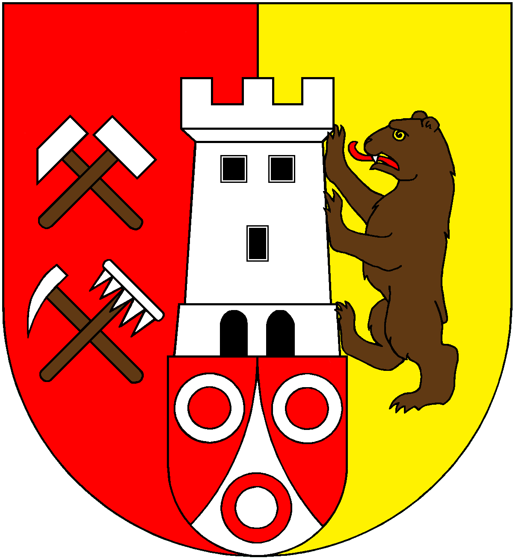



OBEC PERNINK

MĚSTO ABERTAMY

pořádá

závody jednotlivců klasickou technikou v rámci dění akcí Obcí a Měst v Krušnohoří
3. 02. 2018 sobota

ROZPIS ZÁVODU V BĚHU NA LYŽÍCH

Činovníci závodu:

Ředitel závodu: Martin Muller, LK Pernink
Hlavní rozhodčí: Eva Hejtmánková, 775292357, LK Abertamy
Sekretář závodu: Lenka Ličková-Kalistová, LK Abertamy
Předseda organizačního výboru Zdeněk Lakatoš, Město Abertamy

Všeobecná a technická ustanovení

Pořadatel: Lyžařské kluby Abertamy, Pernink – LKAB, LK PE
Datum závodu: 3. února 2018 - sobota

Místo závodu: kolečko Pernink

Podmínky účasti: řádně přihlášení závodníci
Přihlášky:
Přihlášky podle „Pravidel lyžařských závodů 2009“ a „Soutěžního řádu pro závodní období 2016 – 2017“ zašlete e-mailem nejpozději do 1. 2. čtvrtek-2018,do-19:00 -na adresu-pořadatele-závodu hejtmankova.eva@seznam.cz
Přihlášky musí být napsány na psacím stroji nebo tiskacím písmem s nezkrácenými křestními jmény, rodným číslem. U názvu TJ uveďte též čtyřmístné zkratky.

Startovné: 50 kč za start

Prezentace: 3. 4. 2017 od 9:30 – 11:15 v závodní kanceláři

Výdej startovních čísel: v den závodu v závodní kanceláři

Časový pořad závodu: start první kategorie ve 12:00 hodin, vyhlášení cca kolem 15 h

Závodní kancelář: v místě startu

Ubytování: pořadatel nezajišťuje. Bufet stanice sjezdovky Nádraží Pernink

Parkování: v místě startu (tzv. bývalý Pragokar, směr Pernink/Nejdek)

Ceny: 1. – 3. pořadí + malý účastnický dárek pro benj. – nejml. ž.
diplom, medaile

Uzávěrka přihlášek je 1. 02. 2018
Kategorie a tratě: STARTY HROMADNÉ – Benjamínci roč. 2012 a ml. – cca 300 m

Kategorie | Trať | Ročník
Předžáci | 1 km K | 2011 - 2010
Nejmladší žáci | 1 km K | 2009 – 2008
Nejmladší žákyně | 1 km K | 2009 – 2008
Mladší žáci | 2 km K | 2007 – 2006
Mladší žákyně | 2 km K | 2007 – 2006
Starší žáci | 3 km K | 2005 – 2004
Starší žákyně | 3 km K | 2005 – 2004
1 km – 1x kolo, 2 km – 2x kolo, 3 km – 3x kolo

Předpis: Závodí se v souladu s „Pravidly lyžařských závodů 2009“ a v souladu se „Soutěžním řádem SL ČR pro závodní období 2016 – 2017“

Zvláštní ustanovení: Pořadatel si vyhrazuje právo na změnu rozpisu, časového programu a změnu tratí z důvodu nepředvídatelných okolností
Úrazově jsou pojištěni závodníci, doprovod a činovníci - členové SLČR s platným průkazem Svazu lyžování ČR

Protesty: Dle „Pravidel lyžařských závodů 2009“

Výsledky: na internetových stránkách www.abertamy.eu

V Abertamech 23. 11. 2017 Předseda LKAB Eva Hejtmánková
Ředitel závodu LKPE Martin Muller

WC – dolní stanice vleku Pod Nádražím Pernink

Partneři (reklamy, loga):



